**TYTUŁ PROJEKTU:**

**AUDYT SEO**

**STRONY INTERNETOWEJ FIRMY MC-ELE**

AUTOR: MGR. INŻ. KRZYSZTOF STĘPKA

CELE PROJEKTU:

1. PRZEPROWADZENIE AUDYTU SEO STRONY INTERNETOWEJ FIRMY CHŁODNICTWO SOSNOWSKI GĄGAŁA SP.J Z OTWOCKA

# SPIS TREŚCI:

I. SPIS TREŚCI: 2

II. REALIZACJA PROJEKTU 3

1. CEL PROJEKTU 3

2. METODYKA REALIZACJI PROJEKTU 3

III. AUDYT 5

1. AUDYT STRONY INTERNETOWEJ 5

2. NARZĘDZIA WYKORZYSTANE DO AUDYTU, 5

3. OGÓLNA OCENA WIZUALNA STRONY 6

4. ANALIZA WIDOCZNOŚCI SERWISU 6

5. WIDOCZNOŚĆ NA TLE KONKURENCJI 7

6. FRAZY KLUCZOWE 8

7. STRUKTURA ADRESÓW URL 9

8. TITLE I NAGŁÓWKI Hx 9

9. ILOŚĆ TREŚCI 12

10. DUPLIKACJA 13

11. KANIBALIZACJA 13

12. META TAGI 13

13. PAGE SPEED, DOST. MOBILE, CWV 14

14. INDEKS., SITEMAP, ROBOT.TXT 16

15. PRZEKIEROWANIA I BEZPIECZEŃSTWO 16

16. GRAFIKI 17

17. PAGINACJA I DANE STRUKTURALNE 17

18. LINKOWANIE WEWNĘTRZNE 17

19. ANALIZA PROFILU LINKÓW 18

IV. WNIOSKI I REKOMENDACJE 19

# REALIZACJA PROJEKTU

### CEL PROJEKTU

Celem projektu jest przeprowadzenie audytu SEO strony firmy Chłodnictwo Sosnowski Gągała Sp.j z Otwocka. Praca realizowana jest jako projekt końcowy kursu „Specjalista SEO” w CodersLab. Wyniki projektu będą stanowiły podstawę do zaprojektowania i opracowania nowej strony firmowej jak również do zaproponowania strategii marketingowej i zmiany brandu firmy.

### METODYKA REALIZACJI PROJEKTU

W ramach realizacji projektu zastosowano następujące podejście metodyczne:

1. Analiza przedprojektowa:
2. spotkanie inicjujące projekt
3. wypełnienie ankiety przez właściciela firmy dotyczącej ogólnej charakterystyki działalności i oczekiwań (ankieta poza niniejszym projektem)
4. przygotowanie warsztatu do audytu – na podstawie wytycznych z kursu CodersLab
5. Przeprowadzenie audytu strony

|  |  |  |  |
| --- | --- | --- | --- |
|  | Ogólna ocena wizualna strony | 18.02.2023 | 18.02.2023 |
|  | Analiza widoczności serwisu | 18.02.2023 | 18.02.2023 |
|  | Widoczność na tle konkurencji | 18.02.2023 | 18.02.2023 |
|  | Frazy kluczowe | 18.02.2023 | 18.02.2023 |
|  | Struktura adresów URL | 19.02.2023 | 19.02.2023 |
|  | Title i nagłówki Hx | 19.02.2023 | 19.02.2023 |
|  | Ilość treści | 19.02.2023 | 19.02.2023 |
|  | Duplikacja | 21.02.2023 | 21.02.2023 |
|  | Kanibalizacja | 25.02.2023 | 25.02.2023 |
|  | Meta Tagi | 03.03.2023 | 03.03.2023 |
|  | Page speed, dost. mobile, CWV | 03.03.2023 | 03.03.2023 |
|  | Indeks., Sitemap, Robot.txt | 03.03.2023 | 03.03.2023 |
|  | Przekierowania i bezpieczeń. | 03.03.2023 | 03.03.2023 |
|  | Grafiki | 03.03.2023 | 03.03.2023 |
|  | Paginacja i dane strukturalne | 04.03.2023 | 04.03.2023 |
|  | Linkowanie wewnętrzne | 01.03.2023 | 01.03.2023 |
|  | Analiza profilu linków | 01.03.2023 | 01.03.2023 |

1. Wnioski rekomendacje

# AUDYT

### AUDYT STRONY INTERNETOWEJ

##### Audyt strony Firmy MC-ELE

### NARZĘDZIA WYKORZYSTANE DO AUDYTU,

W ramach audytu wykorzystano następujące narzędzia:

* Senuto,
* Ahrefs,
* Screaming Frog,
* Siteliner,
* Copyscape,
* Validator.Schema.org,
* Pagespeed.web.dev,

Efektem audytu są wnioski i rekomendacje z zaleceniami do wdrożenia.

Podczas audytu zwrócono uwagę na 3 główne aspekty:

* Content, czyli treść strony (element on-site).

Content – zawiera w sobie wszystko, co jest widoczne na stronie, z głównym nastawieniem na treść i frazy kluczowe w niej się znajdujące.

* Optymalizacja strony (element on-site).

Optymalizacja strony – która określa szereg technicznych elementów niezbędnych do poprawy i optymalizacji w celu poprawnego odczytywania witryny przez roboty wyszukiwarek

* Link building (element off-site).

Linkbuilding – czyli zestaw działań mających na celu pozyskanie odnośników kierujących do pozycjonowanejdomeny.

W pliku dołączonym projektu znajdują się arkusze zawierające szczegółowe wyniki analizy oznaczone kolorami:

* zielonym kolorem oznaczone zostały arkusze do wykorzystania w części poświęconej frazom kluczowym i treściom na stronie.
* żółtym kolorem oznaczone zostały arkusze związane z analizą techniczną serwisu.
* niebieskim kolorem oznaczony został arkusz związany z analizą profilu linków.

### OGÓLNA OCENA WIZUALNA STRONY

Ogólna ocena wizualna strony głównej wypada poprawnie jednak niezbyt profesjonalnie i nowocześnie. Strona posiada nazwę firmy, logo, adres i dane kontaktowe z mapą. Na głównej stronie zawarta jest krótka informacja o firmie oraz wyspecyfikowane kategorie produktowe, które informują o profilu działalności firmy. Ponadto można znaleźć odniesienia do zrealizowanych projektów oraz posiadanych certyfikatów, co sugeruje, że firma posiada bogate doświadczenie fachowe i przygotowanie merytoryczne. Strona zawiera menu nawigacyjne umieszczone zarówno na górze strony jak i w stopce. Strona jest responsywna.

Do mankamentów należy jednak zaliczyć:

* Brak podstron z opisem szczegółowym produktów;
* Brak rozbudowanego contentu na istniejących podstronach w formie artykułów;
* Linki z kategorii produktowych odsyłają do strony głównej - nawigacja na stronie daje wrażenie, że strona jest niedokończona;
* Mapa z adresem jest to grafika bez żadnego połączenia z Google maps;
* Brak adresu internetowego do kontaktów;
* Pomimo, że strona postawiona jest na WP, właściciel strony nie ma bezpośredniego dostępu do administrowania treścią strony.

### ANALIZA WIDOCZNOŚCI SERWISU

Na dzień 28 luty 2023, liczba fraz wynosi:

* W TOP 3 – 0 słów kluczowych ;
* TOP 10 – 0 słów kluczowych;
* W TOP 50 – 11 słów kluczowych.

Należy zwrócić uwagę, że zidentyfikowane frazy kluczowe w TOP 50 w rzeczywistości stanowią nazwy firm/projektów zrealizowanych przez mc-ele. Nie są to frazy dotyczące produktów i działalności firmy.

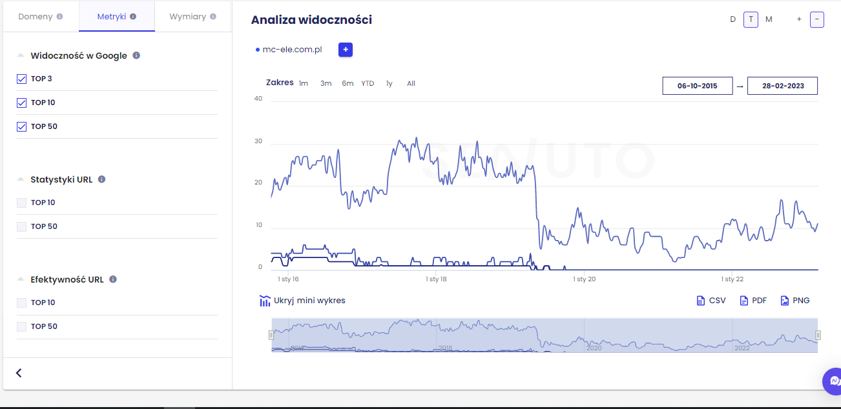

Aktualnie widoczność strony TOP 3 i 10 jest na zerowym poziomie. W latach 2015-2020 najwyższy poziom słów kluczowych w TOP 10 wynosił 6 i systematycznie spadał w kolejnych latach. Gwałtowny spadek nastąpił w 2019 po zmianie usługodawcy internetowego.

Z historii domeny nie wynika aby miała ona znaczący wpływ na aktualną pozycję. Od momentu powstania serwis obejmował tą samą treść merytoryczną.

### WIDOCZNOŚĆ NA TLE KONKURENCJI

Ponieważ serwis mc-ele.com.pl nie ma fraz kluczowych, które znajdują się na wysokich pozycjach rankingu widoczności. Wykorzystywane podczas audytu narzędzie (SENUTO) nie znalazło konkurencji w ramach wspólnych zbiorów słów kluczowych. Dlatego przeprowadzono odwróconą analizę widoczności na tle konkurencji wykorzystując badanie strony należącej do referencyjnej firmy technocold.pl.

Analiza ta wskazuje że serwis mc-ele.com.pl jest poniżej poziomów widoczności wszystkich analizowanych firm konkurencyjnych o podobnym profilu działalności, również tych wskazanych przez właściciela.

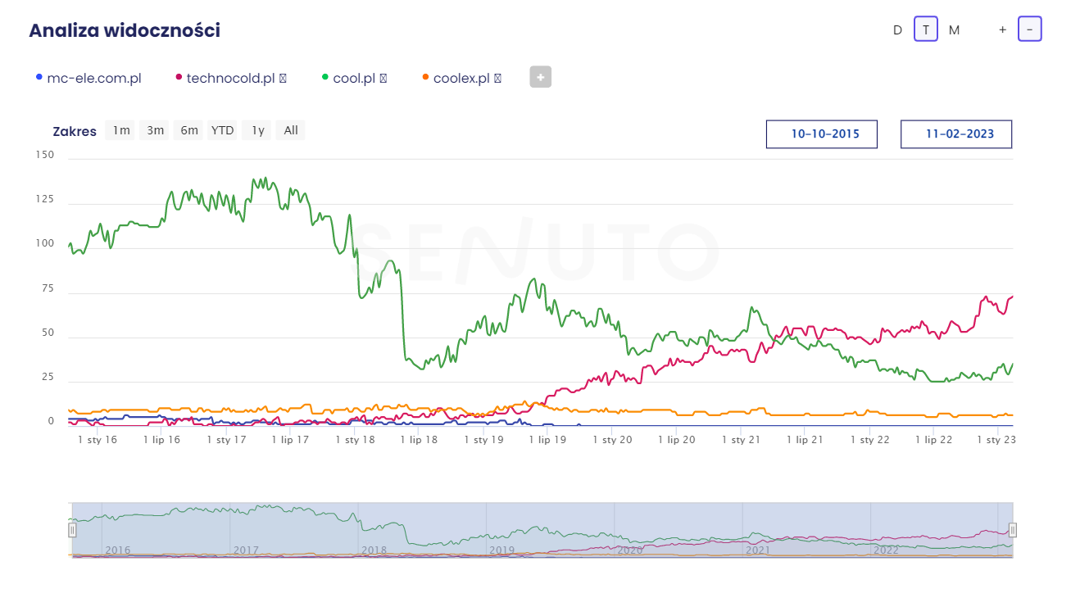

### FRAZY KLUCZOWE

Frazy kluczowe na które serwis mc-ele.com.pl są frazami odnoszącymi się wyłącznie do nazw firm-projektów zrealizowanych przez firmę Chłodnictwo z Otwocka. Tym samym wnoszą one niewielką wartość w wyszukiwaniu serwisu w SERP.

W ramach Audytu zbadano frazy konkurencyjnej firmy technocold.pl, które można wykorzystać przy przebudowie badanej strony mc-ele, dając jednocześnie potencjał na zwiększenie widoczności strony w TOP 10. Do fraz takich należą:

|  |  |  |
| --- | --- | --- |
| **Słowo kluczowe** | Śr. mies. liczba wyszukiwań | Pozycja |
| chłodnie na warzywa | 110 | 5 |
| chłodnie magazynowe | 110 | 5 |
| chłodnia na warzywa | 110 | 5 |
| komory chłodnicze warszawa | 70 | 4 |
| budowa mroźni | 20 | 2 |
| agregat do chłodni | 210 | 7 |
| firmy chłodnicze | 30 | 4 |
| komory chłodnicze i mroźnicze | 50 | 10 |
| rodzaje chłodni | 20 | 3 |
| chłodnia na owoce | 40 | 6 |
| chłodnie do mięsa | 30 | 6 |
| chłodnia agregat | 30 | 8 |
| chłodnie do przechowywania owoców | 10 | 10 |
| chłodnie owoców i warzyw | 10 | 5 |
| chłodnia sklepowa | 260 | 49 |

### STRUKTURA ADRESÓW URL

W całym serwisie jest ok. 200 adresów url o poprawnej strukturze z tym, że występują zarówno adresy http jak również adresy https. Podstawowy adres domeny aktualnie nie posiada certyfikatu SSL.

Zasadniczych adresów z contentem witryny jest 2x7 (7 hht i 7 https) natomiast pozostałe są to adresy odnoszące się do zasobów Wordpressa na którym postawiona jest witryna oraz adresy próbne administratora. Budowa struktury adresów URL należących do WP nie będzie przedmiotem Audytu.

|  |  |
| --- | --- |
| lp | Prawidłowa struktura - przykłady |
| 1 | http://mc-ele.com.pl/ |
| 2 | http://mc-ele.com.pl/cookie-policy/ |
| 3 | http://mc-ele.com.pl/eng/ |
| 4 | http://mc-ele.com.pl/galeria/ |
| 5 | http://mc-ele.com.pl/o-nas/ |
| 6 | http://mc-ele.com.pl/referencje/ |
| 7 | http://mc-ele.com.pl/rus/ |

Zasadniczo struktura adresów URL jest poprawna, zarówno znaki oddzielające słowa, forma adresów oraz długości adresów są poprawne. Jednak ilość stron witryny nie jest wystarczająca do zaprezentowania contentu.

Wszystkie strony serwisu są indeksowane i posiadają kod 200.

### TITLE I NAGŁÓWKI Hx

W serwis mc-ele.com.pl wszystkie strony posiadają Title o w miarę prawidłowej strukturze. Title posiada część dotyczącą zawartości strony oraz po myślniku odniesienie do brandu. Title nie zawierają znaków specjalnych. Niestety z uwagi na dublowanie w serwisie stron http ze stroną https title dublują się w ramach tych samych stron.

Ponadto strona główna posiada Title o długości 79 i jest rekomendowana do skrócenia <60.

|  |  |  |  |
| --- | --- | --- | --- |
| Lp | Address | **Meta Title 1** | Długość Title |
| 1 | https://mc-ele.com.pl/ | Instalacje chłodnicze – Chłodnictwo Sp. j – Profesjonalne instalacje chłodnicze | 79 |
| 2 | https://mc-ele.com.pl/cookie-policy/ | Cookie Policy – Instalacje chłodnicze – Chłodnictwo Sp. j | 57 |
| 3 | https://mc-ele.com.pl/o-nas/ | O nas – Instalacje chłodnicze – Chłodnictwo Sp. j | 49 |
| 4 | http://mc-ele.com.pl/galeria/ | Galeria – Instalacje chłodnicze – Chłodnictwo Sp. j | 51 |
| 5 | https://mc-ele.com.pl/galeria/ | Galeria – Instalacje chłodnicze – Chłodnictwo Sp. j | 51 |
| 6 | http://mc-ele.com.pl/ | Instalacje chłodnicze – Chłodnictwo Sp. j – Profesjonalne instalacje chłodnicze | 79 |
| 7 | https://mc-ele.com.pl/rus/ | RUS – Instalacje chłodnicze – Chłodnictwo Sp. j | 47 |
| 8 | https://mc-ele.com.pl/eng/ | ENG – Instalacje chłodnicze – Chłodnictwo Sp. j | 47 |
| 9 | https://mc-ele.com.pl/referencje/ | Referencje – Instalacje chłodnicze – Chłodnictwo Sp. j | 54 |
| 10 | http://mc-ele.com.pl/eng/ | ENG – Instalacje chłodnicze – Chłodnictwo Sp. j | 47 |
| 11 | http://mc-ele.com.pl/referencje/ | Referencje – Instalacje chłodnicze – Chłodnictwo Sp. j | 54 |
| 12 | http://mc-ele.com.pl/rus/ | RUS – Instalacje chłodnicze – Chłodnictwo Sp. j | 47 |
| 13 | http://mc-ele.com.pl/cookie-policy/ | Cookie Policy – Instalacje chłodnicze – Chłodnictwo Sp. j | 57 |
| 14 | http://mc-ele.com.pl/o-nas/ | O nas – Instalacje chłodnicze – Chłodnictwo Sp. j | 49 |

Serwis mc-ele.com.pl posiada nagłówki H1 jednak nie zawierają one słów kluczowych. Ponadto niektóre podstrony wogóle nie posiadają nagłówków H1. Zawarte w serwisie nagłówki H1 są to głównie nazwy podstroi. Występuje również duplikacja tych nagłówków w ramach stron http i https. Ponadto w kodzie strony głównej występują dodatkowe nagłówki H1, które nie zostały wykryte przez narzędzie analityczne – do dalszego zbadania

|  |  |  |  |
| --- | --- | --- | --- |
| Address | Occurrences | H1-1 | H1-1 Length |
| https://mc-ele.com.pl/ | 2 | MC-ELE | 6 |
| https://mc-ele.com.pl/cookie-policy/ | 0 |  | 0 |
| https://mc-ele.com.pl/o-nas/ | 1 | O nas | 5 |
| http://mc-ele.com.pl/galeria/ | 1 | Galeria | 7 |
| https://mc-ele.com.pl/galeria/ | 1 | Galeria | 7 |
| http://mc-ele.com.pl/ | 2 | MC-ELE | 6 |
| https://mc-ele.com.pl/rus/ | 0 |  | 0 |
| https://mc-ele.com.pl/eng/ | 0 |  | 0 |
| https://mc-ele.com.pl/referencje/ | 1 | Nasze Referencje | 16 |
| http://mc-ele.com.pl/eng/ | 0 |  | 0 |
| http://mc-ele.com.pl/referencje/ | 1 | Nasze Referencje | 16 |
| http://mc-ele.com.pl/rus/ | 0 |  | 0 |
| http://mc-ele.com.pl/cookie-policy/ | 0 |  | 0 |
| http://mc-ele.com.pl/o-nas/ | 1 | O nas | 5 |

Serwis zawiera 2 zidentyfikowane nagłówki H2, które contentowo są na tym poziomie co nagłówki H1

Witryna zawiera w kodzie również nagłówki H3-H6, które zawierają frazy, które mogłyby stanowić słowa kluczowe, co w aspekcie SEO jest użyte bez żadnej merytorycznej podstawy.

### ILOŚĆ TREŚCI

Strony serwisu mc-ele.com.pl są bardzo ubogie w treść. Brakuje opisów kategorii produktowych. Nie ma żadnych opisów dotyczących oferowanych produktów, ani szerszego opisu zrealizowanych projektów. W związku z powyższym strona mc-ele.com.pl nie jest atrakcyjna contentowo dla Google, nie stanowi również cennego źródła fachowych informacji dla wyszukujących.

Podstrony zawierają od 22 do 407 wyrazów. Wyjątek stanowi strona zawierająca specyfikacje zrealizowanych projektów, które odnoszą się do lokalizacji i nazw firm klientów.

Z tego powodu strona wymaga rozbudowy, gdyż w obecnym kształcie nie jest możliwa optymalizacja SEO.

|  |  |  |  |
| --- | --- | --- | --- |
| Address | Word Count | Sentence Count | Average Words Per Sentence |
| http://mc-ele.com.pl/galeria/ | 22 | 6 | 3,667 |
| https://mc-ele.com.pl/galeria/ | 22 | 6 | 3,667 |
| https://mc-ele.com.pl/o-nas/ | 206 | 30 | 6,867 |
| http://mc-ele.com.pl/o-nas/ | 206 | 30 | 6,867 |
| https://mc-ele.com.pl/ | 217 | 57 | 3,807 |
| http://mc-ele.com.pl/ | 217 | 57 | 3,807 |
| https://mc-ele.com.pl/cookie-policy/ | 230 | 31 | 7,419 |
| http://mc-ele.com.pl/cookie-policy/ | 230 | 31 | 7,419 |
| https://mc-ele.com.pl/rus/ | 377 | 54 | 6,981 |
| http://mc-ele.com.pl/rus/ | 377 | 54 | 6,981 |
| https://mc-ele.com.pl/eng/ | 407 | 50 | 8,14 |
| http://mc-ele.com.pl/eng/ | 407 | 50 | 8,14 |
| https://mc-ele.com.pl/referencje/ | 3573 | 1566 | 2,282 |
| http://mc-ele.com.pl/referencje/ | 3573 | 1566 | 2,282 |

### DUPLIKACJA

W ramach serwisu istnieją zduplikowane treści pomiędzy stroną główną, a podstroją „O nas” odnoszące się do opisu firmy stanowiące ok. 20% treści strony. Ponadto Siteliner wykrył duplikaty na podstronach w linkach stanowiących menu nawigacyjne, które powtarza się w całym serwisie.

Z uwagi na ubogi kontent serwisu trudno oceniać stopień duplikacji wewnętrznej. Dla aktualnie zduplikowanych treści można zaproponować rozbudowanie treści poszczególnych podstron

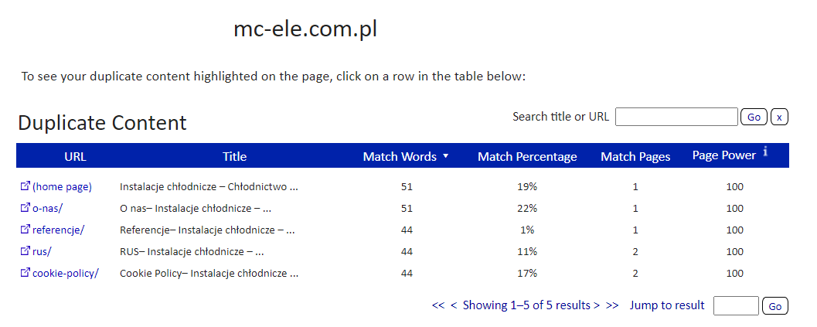

Badanie serwisu z wykorzystaniem narzędzia Copyscape nie wykazało duplikacji zewnętrznej.

### KANIBALIZACJA

Badanie serwisu mc-ele.com.pl nie wykazało kanibalizacji treści.

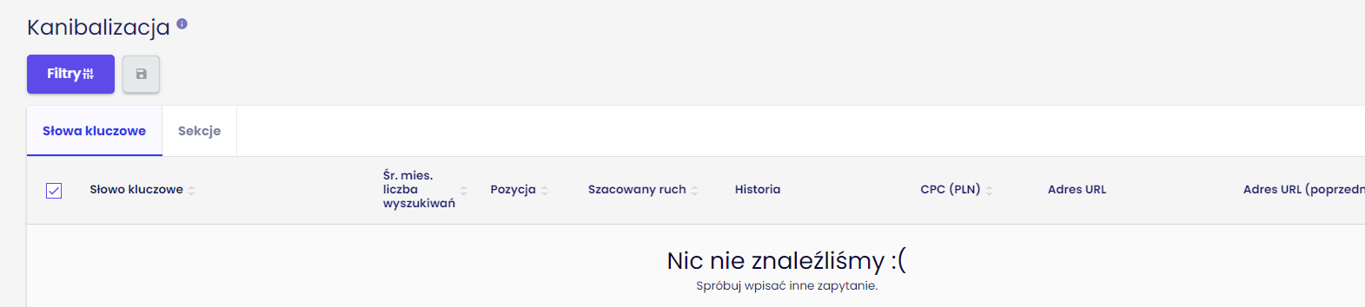

### META TAGI

W witrynie nie występują tagi meta robots. W związku z tym GoogleBot wykonuje instrukcje zawarte w pliku robots.txt. Tam z kolei ustawienie jest prawidłowe (defaultowe). Oznacza to, że strony mc-ele.com.pl są dostępne do indeksacji i jest to ustawienie prawidłowe.

W serwisie tagi kanoniczne dla stron głównych są zaimplementowane pozostałe strony techniczne nie posiadają linków kanonicznych stanowią one jednak aż 44% wszystkich podstron witryny, co może skutkować nieprawidłową analizą przez roboty Google.

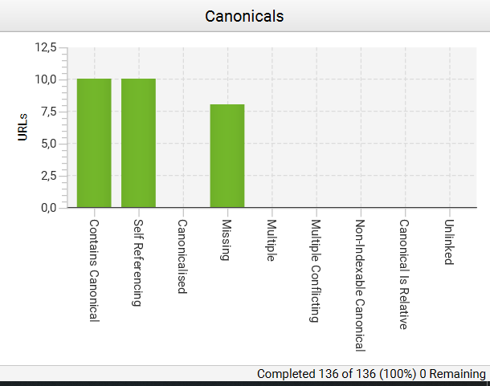 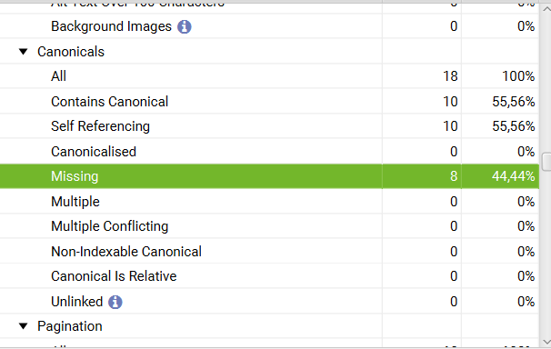

Witryna nie zawiera tagów metadescription co w sposób pośredni wpływa na pozycjonowanie strony. Brak wartościowych opisów podstron ogranicza liczbę kliknięć w SERP. Opis jest przypadkowy złożony z H1, sub-title strony głównej, pierwszego nagłówka h2 i pierwszego akapitu <p>.

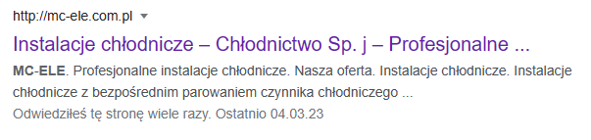

Witryna nie posiada również tagów Hreflang, co ze względu na występowanie podstroi w języku angielskim i rosyjskim, jak również zasięg działalności firmy ogranicza widoczność witryny mc-ele.com.pl na innym obszarze językowym nie

### PAGE SPEED, DOST. MOBILE, CWV

Badanie witryny mc-ele.com.pl pod kontem wydajności wykazało 30% wydajność dla wersji mobilnej i 58 % wydajność dla wersji stacjonarnej. Powyższe wskazuje na słabą wydajność witryny co może przekładać się na interakcję z użytkownikiem.

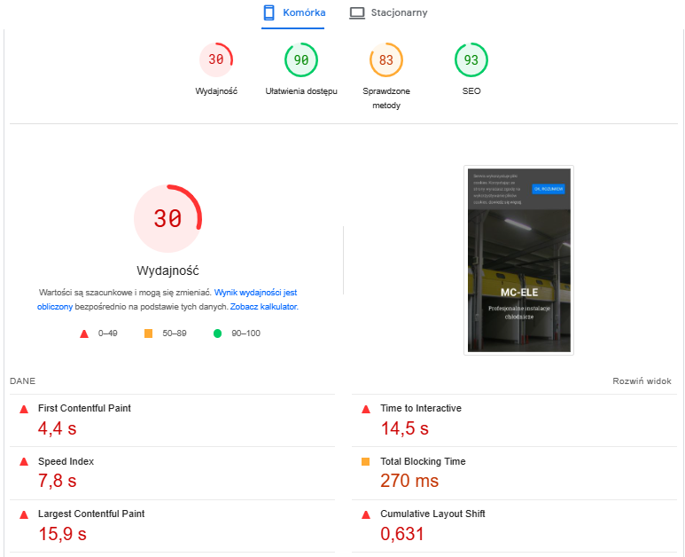

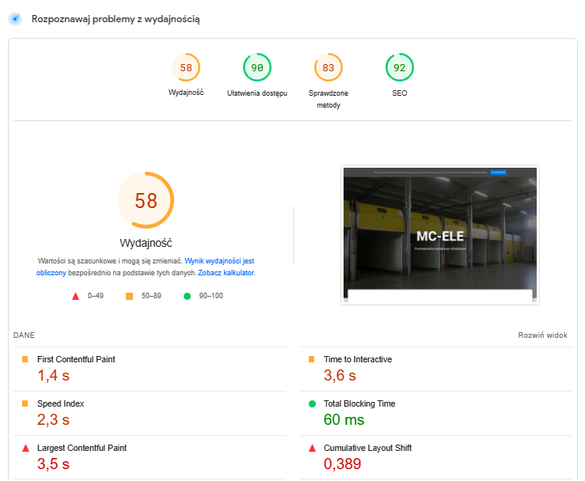

Poprawienie wydajności możemy osiągnąć m.in. poprzez:

* Wyświetlanie obrazów w formatach nowej generacji
* Wyeliminowanie zasobów blokujących renderowanie w tym kodów JS
* Zmianę rozmiar obrazów
* Ograniczenie nieużywanego JavaScript
* Ograniczenie nieużywanego kodu CSS
* Użycie efektywnego kodowania obrazów
* Odłożenie ładowania obrazów poza ekranem
* Minifikację JavaScript.

### INDEKS., SITEMAP, ROBOT.TXT

Serwis mc-ele.com.pl zawiera sitemapę, która została zbudowana w WP i zawiera również elementy jak kategorie, posty, sers, które nie są wykorzystywane w serwisie i są nadmiarowe. Jednocześnie w poszczególnych sitemapach są zdublowane i nieuporządkowane strony serwisu:

* http://mc-ele.com.pl/wp-sitemap.xml - główny indeks mapy strony
* <http://mc-ele.com.pl/wp-sitemap-posts-post-1.xml>
* <http://mc-ele.com.pl/wp-sitemap-posts-page-1.xml> - indeks mapy zawierający wszystkie właściwe podstrony
* <http://mc-ele.com.pl/wp-sitemap-taxonomies-category-1.xml>
* <http://mc-ele.com.pl/wp-sitemap-users-1.xml>

Żadne linki nie posiadają https gdyż strona nie posiada certyfikatu SSL. Jednocześnie 10 na 12 linków w sitemapie są kanoniczne, a 2 niekanoniczne to linki do stron śmieciowe twórcy witryny.

Lokalizacja sitemapy jest umieszczona w pliku robots.txt.

Plik robots.txt oprócz katalogu administracyjnego nie zawiera witryn zaplokowanych przed robotami

Z uwagi na brak dostępu do GSC nie sporządzono raportu indeksowania, natomiast z raportu w ScreamingFrog wynika, że strony witryny są zaindeksowane.

### PRZEKIEROWANIA I BEZPIECZEŃSTWO

Strona nie posiada certyfikatu SSL. W witrynie nie występują przekserowania 30x i 40x. Przekierowania globalne i ustawienia strony głównej są skonfigurowane poprawnie.

Brak dostępu do GSC nie pozwala na badanie bezpieczeństwa witryny z tego poziomu.

Witryna mc-ele.com.pl posiada 11 stron HTML zawierających formularze z niezabezpieczonym adresem URL. Oznacza to, że wszelkie dane wprowadzone do formularzy nie są bezpieczne, ponieważ mogłyby zostać przejrzane podczas przesyłania.

### GRAFIKI

Serwis zawiera 44 grafiki, z czego 17 posiada rozmiar powyżej 100 KB, co dodatkowo obciąża witrynę i negatywnie wpływa na parametr CLS. 11 stron nie ma atrybutu ALT.

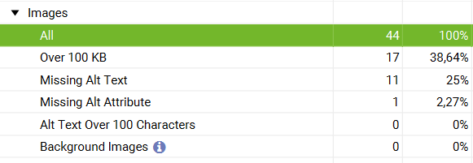

W celu poprawy wydajności witryny należy zmniejszyć rozmiar plików graficznych, w tym zmienić ich format. Należy również uzupełnić atrybuty ALT.

### PAGINACJA I DANE STRUKTURALNE

Witryna mc-ele.com.pl nie zawiera paginacji i danych strukturalnych. Rekomendowane jest dodanie kodów strukturalnych m.in. wyróżniających Brand oraz dane adresowe.

### LINKOWANIE WEWNĘTRZNE

Na stronie nie ma za głęboko osadzonych stron.

Strony witryny zawierają od 0 do 49 linków wewnętrznych. Strony z małą liczbą linków to strony techniczne i administracyjne.

Anchor-text użyte w witrynie mc-ele.com.pl są to przeważnie nazwy podstron umieszczone w menu nawigacji witryny. Występują również anchory które pomimo odwołania do kategorii oferty linkują na stronę główną co nie jest właściwe.

Przy budowie nowego contentu rekomenduje się uporządkowanie linkowania wewnętrznego witryny.

### ANALIZA PROFILU LINKÓW

Badana strona posiada ok. 20 domen linkujących. Ocena ich wskazuje, że oprócz linków mogących pozytywnie wpływać na rankowanie jest bardzo duża liczba linków niewartościowych z domen zawierających linki spamowe, które należy zakwalifikować do zrzeczenia w Google.

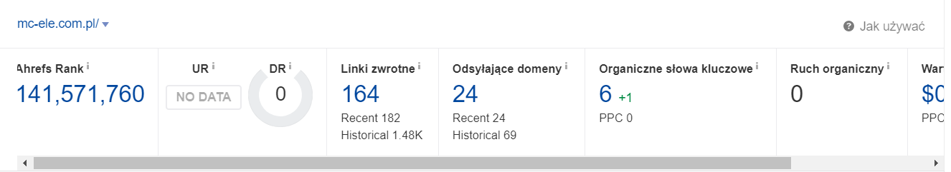

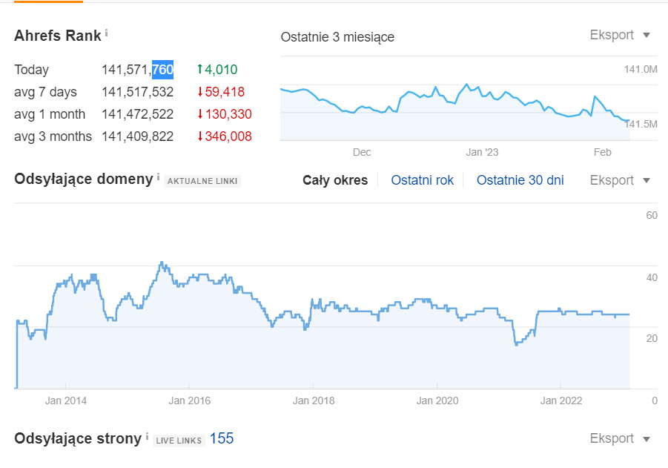

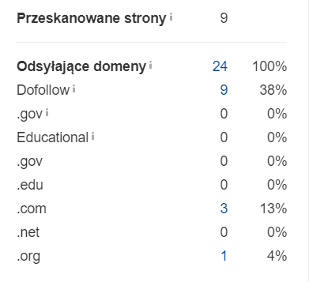 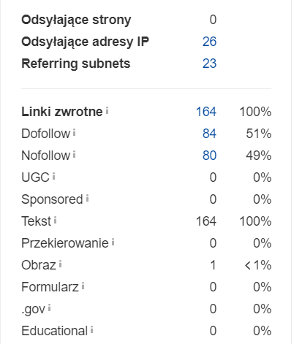

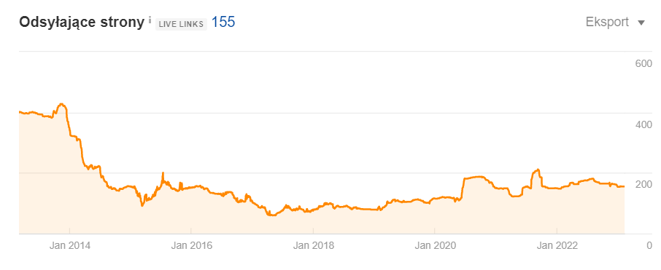

# WNIOSKI I REKOMENDACJE

Przeprowadzony audyt witryny mc-ele.com.pl wskazuje na potrzebę gruntownej przebudowy-budowy witryny od podstaw.

Zarówno w zakresie kontentu jak i budowy technicznej strona pozbawiona jest optymalizacji SEO, posiada liczne błędy strukturalne.

Zarówno w ocenie analityki Google jak i ocenie wizualnej odbiorcy nie jawi się jako strona wartościowa.

Strona nie posiada certyfikatu bezpieczeństwa a jej wydajność nie jest wysoka.

Powyższe przekłada się na niski wskaźnik widoczności w wyszukiwarkach, tym samym nie buduje pozycji firmy.

Na powyższe wpływa również sposób administrowania witryną, brak dbałości zarządzającego o jakość strony, a także brak możliwości zarządzania treścią przez właściciela.

W celu poprawy powyższego rekomenduje się:

* Zmianę dostarczyciela usług hostingowych, w tym rozdzielenie hostingu od możliwości zarządzania treścią.
* Zbudowanie nowej witryny z wdrożeniem wszelkich dobrych praktyk wynikających z SEO.
* Zaplanowanie nowej struktury witryny (max trzypoziomowe), dodanie kategorii/podkategorii produktowych wraz z opisem.
* Zrzeczenie się w Google niewartościowych linków zewnętrznych (w przypadku zachowania domeny).
* Zgodnie z wymaganiami właściciela zbudowanie strony w formie wizytówki z możliwością budowy contentu przez właściciela lub osobę/firmę do tego dedykowaną.
* Rozważenie zmiany domeny przy okazji zmiany nazwy brandu (planowanego przez właściciela).